* Subject : 동영상 강의 영문 자막 생성
  + 강의 동영상으로부터 음성 추출, 한국어  text를 생성한 후 (영문) 자막으로 번역하여 동영상에 인코딩
  + Topics (https://drive.google.com/drive/folders/11rV5P9E3-6arZuPIOUhO4Y_yRjb9fLkk?usp=sharing)
    - Speech To Text : 동영상에서 음성 추출, Text로 변환. 구글 클라우드 API 사용
    - Text 번역 : 구글 클라우드 API 사용
    - 동영상에 (영문) 자막 합성
    - 서버로 해당 서비스 제공
  + Meetings : 화요일 1:00 PM

**1주 (~09/22) : API 테스트**

1. [**API 라이브러리 활성화**](https://cloud.google.com/ai-platform/training/docs/python-client-library?hl=ko) **(Python)**
2. [**Speech To Text API 테스트**](https://cloud.google.com/speech-to-text?hl=ko): 主 성연

- 오디오 파일로부터 time stamp가 찍히지 않은 text 파일을 추출하는 코드는 매우 간단

(그러나 **용량 혹은 길이 제한**이 있는 것 같음. 같은 코드로 3분짜리 음성은 추출 가능한데 7분짜리 음성은 에러를 일으킴)

-**time stamp**까지 찍히는 srt 파일 형식의 자막 파일은 아직 코드를 완전히 짜지는 못했는데 조만간 가능할 것으로 예상됨

-반복 출력 오류 (인식 오류) 코드 수정으로 해결 가능?

1. [**Translation API 테스트**](https://cloud.google.com/translate/?hl=ko&utm_source=google&utm_medium=cpc&utm_campaign=japac-KR-all-ko-dr-bkws-all-all-trial-b-dr-1009137&utm_content=text-ad-none-none-DEV_c-CRE_288266945187-ADGP_Hybrid+%7C+AW+SEM+%7C+BKWS+~+T1+%7C+BMM+%7C+ML+%7C+M:1+%7C+KR+%7C+ko+%7C+Translation+%7C+General-KWID_43700035804893139-kwd-488753973079&userloc_1009875-network_g&utm_term=KW_%2Bgoogle%20%2B%EB%B2%88%EC%97%AD&gclid=Cj0KCQjwnqH7BRDdARIsACTSAdtRPXbPohWgwr1UYCbDmU3-6ORwKgL01IvfEHHEuinkHqrt6kkTOTEaAvItEALw_wcB): 主 혜성

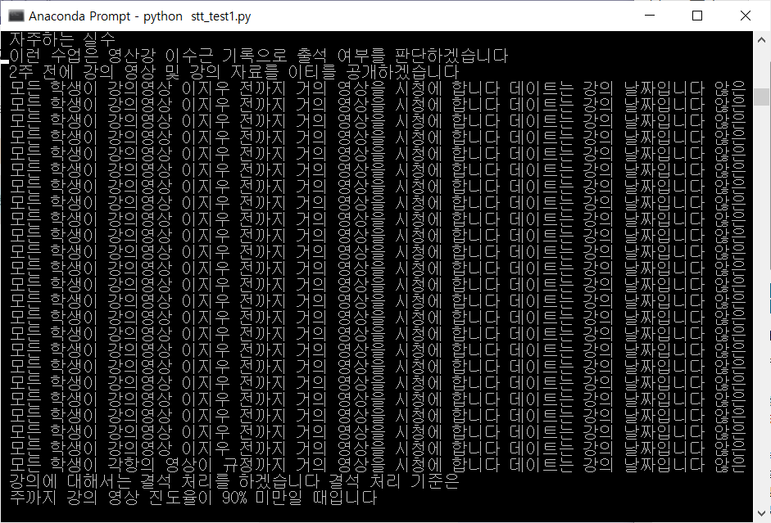

- Media Translation API로 영상 text 추출 후 번역 실시간으로 가능함

- 본 프로젝트에서는 **Translation API (advanced ver.)** 사용 : 용어집 제작 및 사용(AutoML), 일괄 요청, 사용자 정의 라벨링 가능

- 단, API 키 지원X. [**IAM**](https://cloud.google.com/iam/docs/understanding-custom-roles) 으로 서비스 계정 생성해야 이용 가능

- txt 파일로부터 text read 하여 translate, 해당 내용을 text file로 저장 가능

(Basic의 경우 500,000 글자 미만 무료, 현재 체험판 credit w355,538)

**At Meeting :**

- 제품/서비스를 만들 때, 기술적인 부분도 중요하지만 사용 편리성도 중요함 (스펙, 고객 요구사항)

- **영상 파일 cutting - STT - 번역 - encoded 영상 제공** 일련의 과정에서 중요한 부분 :

1. **Synchronize(!) 단위** 조절 가능? ex) 30 sec 단위로 자를 수 있는지?
2. **STT의 품질 비교** 실험? Cloud service는 지속적으로 update 되므로 library 보다 적절할수도?
3. Cloud 비용? 추후 통합적인 프로젝트 시작 단계에 공용 ID 생성
4. 대상 사용자? **학부 자체에서 이용**할 것 같음. 웹 서버 생성, 강의 제공자(교수님 etc)가 강의 영상 입력, 서비스 유저(연합전공 외국인 학생 etc)가 이를 이용할 수 있도록
5. 혹은 program file 다운로드하여 강의 제공자 혹은 과사에서 영상 처리 후 eTL에 업로드

- 프로젝트 분석 **개념도** + 각 단계에서의 **Action item**

**2주 (~09/29) : API test_file i/o**

**0.** [**Project analysis**](https://docs.google.com/presentation/d/1fHvgNhniMrg9tKIYYIyN-gH8Moaexqfgja-mgfFTud8/edit#slide=id.p)

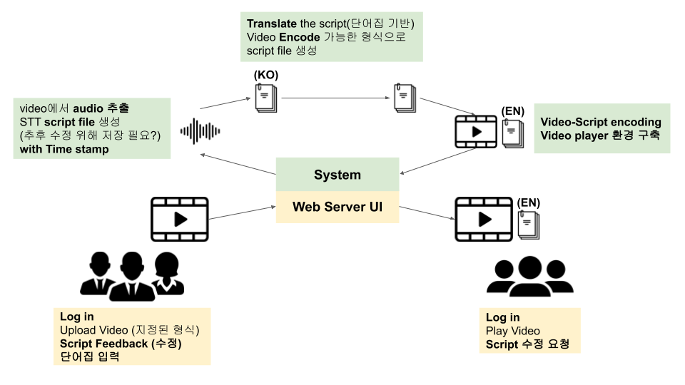

1. **STT Cloud vs API**

* 한글 인식에 있어서 유의미한 차이는 없음. (**틀리는 위치가 동일**)
* 어차피 인식률이 100%일 수도 없고, 100% 정확히 인식하더라도 사람이 발음 자체를 애매하게 한 경우는 어쩔 수 없음
* 따라서 인식 후, 생성된 자막을 **사람이 직접 수정**하는 작업이 필요. 수정 작업이 가능하도록 기능을 제공해야 될듯

1. **STT time stamp**

* 인식된 텍스트로부터 시간이 찍힌 자막을 만들려면 **문장 단위**로 끊어야 하는데, 그걸 지원하는 기능이 있을지 모르겠음 (현재까지 되는 것은 음성 파일 하나를 그냥 쭉 이어진 산문 하나로 만드는 것인데, 이 방법만 가지고는 영상을 문장 단위로 잘라서 입력해야 하기에 실용성이 없음)
* 문장과 문장 사이를 꽤 띄어서 말하지 않는 이상 어렵다고 생각됨

1. **Papago NMT vs Google trans (basic)**

* 실제 수업에서 교수님의 말씀을 source.txt로 입력, trans.txt 출력 결과 확인
* Papago : 영단어가 적고 한국어로 주로 구성된 문장에 대한 번역 결과가 매끄러움 (반복되는 표현 건너뜀,, 어절 재배열 등)
* Google : **영단어**가 많이 포함된 문장 번역 결과가 매끄러움. Advanced version 에서 **단어집** 추가 가능. apostrophe 출력 오류
* (전공)수업 영상에 대해 Google trans Adv 채택 (공지/OT 영상은 Papago trans 선택 가능하도록 기능 제공하면 좋을 것 같음)

**At Meeting :**

**- wavenet - stt 기능도 있는지?**

**- 응답이 왔을 때 time stamp를 찍어 sync를 맞출 수 있을지?**

**3주 (~10/05) :**

**1. 구글 클라우드 플랫폼 (GCP)** <https://www.youtube.com/watch?v=JtUIQz_EkUw>

학생-교직원 대상 서비스를 제공 위해

a. GCP에서 cpu와 가상머신을 제공받아 그 환경에서 코드를 돌리는 것이 필요할 것 같음

* GCP 상에서 가상 머신 만들어서 파이썬 코드 돌리는 방법 익힘

b. 단어집 수정 가능한 사전 정의된 역할 (cloudtranslate.editor) 이용 or 커스텀 역할 필요

c. GCP 서버 생성, 파일 업로드 및 저장, 재생에 사용

**2. GCP cpu&VM 으로 STT/Translate API 사용해보기**

* <https://codelabs.developers.google.com/codelabs/cloud-speech-text-python3/index.html?index=..%2F..index#0> 기본적으로 timestamp와 confidence에 접근할 수 있음을 확인!
* timestamp와 confidence를 사용하는 코드 성공
* 파일 길이에 대한 문제 거의 해결 됨

-gcloud auth login 명령어 이후 해당 프로젝트의 구글 계정 로그인이 필요함.

학부 교수님들만 사용하는 서비스면 해당 프로젝트 구글 계정을 제공하면 되긴 함

일반 사용자까지 사용하려면 다른 방법들도 필요

**3. 버킷에 파일 업로드하여 코드에서 활용**

* <https://codelabs.developers.google.com/codelabs/gcp-aws-gsutil/index.html?index=..%2F..index#2> 이건 아직 알아보는 중
* <https://cloud.google.com/compute/docs/disks/gcs-buckets?hl=ko> gcp vm서 버킷 이용 시 오류 발생 : 로컬 pc 환경에서 접속하는 것은 성공
* 버킷에서 csv 단어집 이용 가능 (단방향 용어집)

**4. html로 서버 편집** <http://34.64.249.105/>

* VM 으로 웹 서버 호스팅함, file i/o 하는 html 코드 구성
* 문제 발생하였으나, 파일 형태로 vm에서 다시 실행해볼 예정

VM에서 google cloud library import 문제 해결, VM에서의 bucket 활용 숙지하면 됨 (공통)

**At Meeting :**

virtual machine 종류 중에서도 사용 시에만 요금 지불하는 유형으로 선택 가능

계정 생성 및 승인 과정 define 문서화

**4주 (~10/12) :**

**1. GCP VM manual**

-VM 만들고 접속

왼쪽 메뉴 모음에서 Compute engine -> VM 인스턴스 들어가서 +인스턴스 만들기

만들고 나서

인스턴스 목록에서 들어가고 싶은 인스턴스의 SSH 버튼 누르면 새로운 창이 뜨면서 VM 커맨드 창이 열림

-VM에 처음 접속할 때

1. gcloud auth login 실행하면 y/n 나옴 -> y누르면 어떤 링크가 나옴

링크 누르고 해당하는 구글 계정에 로그인하고 접근 허용 누르면 verification code가 나옴

verification code를 다시 VM 커맨드 창에 복붙하고 엔터 누르기

2. gcloud auth list 입력하면, 1단계에서 추가한 계정이 추가된 것을 확인할 수 있음

3. gcloud config list project 실행하면

project = 프로젝트 아이디

형식으로 결과가 나옴. 이 프로젝트 아이디는 안 바뀌는거니까 어딘가에 메모하면 좋음

4. gcloud config set project 프로젝트 아이디

3단계에서 알아낸 프로젝트 아이디를 저 자리에 입력하면 됨

결과로 Updated property [core/project]. 가 보이면 성공

5. gcloud services enable speech.googleapis.com

6. export PROJECT_ID=$(gcloud config get-value core/project)

(6, 7, 8단계 모두 그냥 그대로 입력. PROJECT_ID 자리에 실제 프로젝트 아이디 입력하면 안됨)

7. gcloud iam service-accounts create my-stt-sa --display-name "my stt service account"

(명령이 길어서 커맨드 창을 전체화면으로 해놓고 한 줄로 입력하는게 좋은듯)

8. gcloud iam service-accounts keys create ~/key.json --iam-account my-stt-sa@${PROJECT_ID}.iam.gserviceaccount.com

(실행후 dir 입력해보면, key.json 파일이 생겼음을 확인 가능)

9. export GOOGLE_APPLICATION_CREDENTIALS=~/key.json

10. 아직 pip이 안 깔려있을 것이므로

sudo apt-get install python3-pip

11. pip3 install --user --upgrade google-cloud

(저 같은 경우는 pip3 install --user --upgrade google-cloud-speech 까지 해야 됐는데 번역은 아마도

pip3 install --user --upgrade google-cloud-translate 혹은 pip3 install --user --upgrade google-cloud-translation 까지 해야 할 것 같아요)

-VM에 두번째 접속할 때

1, 4, 9번 단계만 실행하면 됨

즉

gcloud auth login

gcloud config set project 프로젝트 아이디 (프로젝트 아이디는 불변이니까 그냥 메모장 같은데에 아예 이 명령줄을 써놨다가 복붙하는게 편함)

export GOOGLE_APPLICATION_CREDENTIALS=~/key.json

만 하면 됨 (key.json 파일이 그냥 남아있기 때문에 바로 가능)

-------------------환경변수 설정(vi에디터)-------------------

1. vi ~/.bash_profile 입력하여 편집기 열기

esc, a 순서대로 눌러 수정 모드(하단 문구가 INSERT MODE로 바뀔 것임)

2. 환경변수 포함한 코드 작성

if [ -f ~/.bashrc ]; then // 이 코드는 vm 인스턴스 켤 때 마다 해당 파일 실행하라는 것

. ~/.bashrc

fi

export GOOGLE_APPLICATION_CREDENTIALS=~/key.json

export ID_TRANS=프로젝트 아이디 (와 같이 원하는 변수 키name-값 설정)

3. 이후 esc, :wq 로 편집기에서 나온 후

source ~/.bash_profile 로 해당 파일 업데이트(바뀔 때마다 수동으로 업뎃해야 함)

4. 이후 접속할 때

gcloud auth login

gcloud config set project $ID_TRANS

(export GOOGLE_APPLICATION_CREDENTIALS=~/key.json 생략 가능)

---------------------------------------------------------------

-파이썬 파일을 디렉토리에 만들고 저장하기 (이거는 그냥 따로 쓰시는 방법 있으면 그거대로 하면 될 것 같아요)

nano편집기를 이용함

nano 파일이름.py 입력하면 nano 편집기가 열림

여기에 직접 코드를 입력하는 것은 좀 번거롭기 때문에, 다른 편집기에서 작성한 코드를 복붙해 넣으면 됨

저장은 ctrl x 누르고, y 누르고 엔터 한번 누르면 저장됨. 여기서 다시 엔터 누르면 nano 편집기에서 나와짐

(기존에 없는 파일 이름으로 nano 파일이름.py 하면 알아서 파일을 만들고, 기존에 있는 파일 이름으로 하면 그냥 그 파일이 열림)

저장된 파이썬 파일을 실행 할 때는 python3 파일이름.py 하면 됨

**2. STT in words**

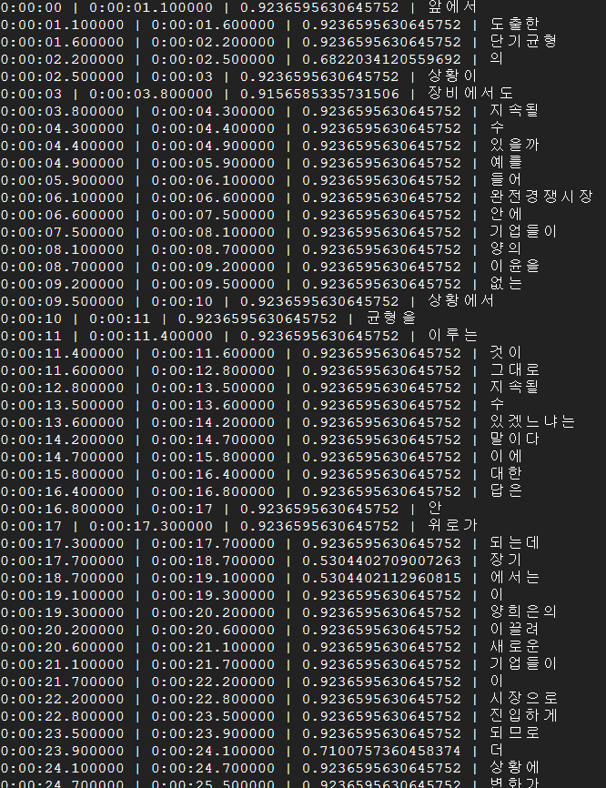

이런 식으로 단어 단위로 timestamp와 confidence를 단어 단위로 얻어내는데까지 성공

이거를 적당한 길이에서 끊어서 단어끼리 자막 한 줄을 구성하는 방법을 고안하면 됨

<https://cloud.google.com/speech-to-text/docs/automatic-punctuation?hl=ko> 참고\\

영어는 알아서 문장부호 뒤를 대문자로 만들어준다고 함

**3. Traslation & csv 단어집**

time / 문장 (00:00:00.0 Sentences that have punctuation.) 형식의 txt file 읽고 translate 하는 code + csv 단어집 제공 (CPU 스토리지는 한정적이므로 버킷 이용법 알아보는 중)

* 위의 STT 형식 참고하여 수정 예정

**3. Service method?**

File i/o 형태의 http 서버 & html 페이지 vs Video player의 보조 script 형태의 app

* 영상 Encoding 에 걸리는 시간 예상 필요
* 과목 별 단어집 생성/수정
* 로그인 : snu 통합 계정 로그인 사용 가능?

**At Meeting :**

Service method_script 활용 :

* 버킷에 영상 업로드 -> srt 파일 생성, 이를 과사에 제공 -> unused data 삭제
* authorized 계정 생성 & 로그인 방식
* User interface : 사용자의 편리성 측면에서 갖춰야 할 점? 한/영 script 동시 제공

시험기간이니ㅎㅎ 계획 정도? 공유 보드에 그려보고 정리해보아도 좋을 것 같아요!

시험 공부 화이팅하세요 :D

**5주 (~10/19) :**

* 용량이 적고 범용성이 넓은 SRT 파일 형식을 사용?
* <https://medium.com/searce/generate-srt-file-subtitles-using-google-clouds-speech-to-text-api-402b2f1da3bd>

**6주 (~10/26) :**

1. SRT 파일 생성

-n 초 간격으로 단어들을 끊어서 한 자막 화면에 나오도록 하는 방법이 있음 (구현 됨)

-문장 단위로 한 자막 화면에 나오도록 하는 방법이 있음 (아직 구현이 안 됨)

1. 작은 문제 발생 : 채널이 하나인 음성은 길이 무관하게 인식이 되는데, 음성 길이가 길어수록 채널은 여러개로 인식할 확률이 높아짐.

<https://stackoverflow.com/questions/30401042/stereo-to-mono-wav-in-python>

<https://docs.python.org/3/library/wave.html>

wave 라이브러리를 파이썬에서 이용할 수 있는데, 이를 이용하면 stereo (2 채널 음성)을 mono (1채널 음성)으로 바꿀 수 있다.

그런데 이 작업은 bucket에 업로드하기 전에 이루어져야 할 것으로 보임 (왜냐하면 버킷을 통해 들여온 wav 파일은 새로운 자료형으로 간주되어 wave 라이브러리들의 함수가 적용이 되질 않음)

결국 음성 파일을 받아서 wav 헤더 변수들을 한 번 정제한 다음, 정제된 음성 파일을 버킷에 업로드하여 코드에 사용하는 방식을 써야 될 듯.

1. SRT 파일 번역 및 버킷 저장 : using flag

* 버킷에서 script 다운로드, 번역된 새로운 파일 다시 버킷에 업로드
* srt to srt 또는 txt to txt로 section 별로 번역. 문장 단위로 이어져있지 않은 경우 다음 section까지 읽는 기능 넣으면 문장 별로 번역 가능?
* 공개할 script 아닌 처리용 script는 문장 앞에 ‘-’같은 flag 넣어 사용하는 것도 편할 것 같음 (section number와 time stamp를 번역 문장에서 분리하기 위해)

1. 용어집(glossary) 생성 및 사용

* 용어집 생성하고 버킷으로 업로드하였으나 이를 AutoML로 이용하기 위해 json 요청을 보냈을 때 다음과 같이 **PERMISSION_DENIED 오류** 발생. IAM 설정 해보았으나 해결되지 않음. IAM 관련해서 더 확인해보아야 할 것 같음

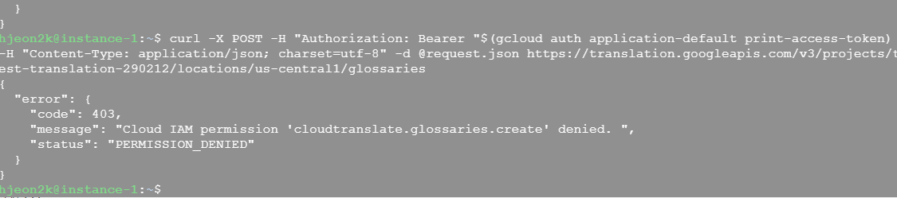

1. (정적) 웹 호스팅 : Cloud Storage는 자체적으로 HTTPS를 지원하지 않으므로 Cloud Storage를 [HTTP(S) 부하 분산](https://cloud.google.com/load-balancing/docs/https?hl=ko)과 함께 사용하여 HTTPS를 통해 커스텀 도메인에서 콘텐츠를 제공

* 영상 업로드 / script 업로드, 수정, 다운로드 기능 : 모두 데이터 access와 관련, 이외의 기능은 authorized login 정도? 따라서 Cloud storage 기반 웹 호스팅도 적절해 보임..
* <https://domains.google/?hl=ko> 구글 도메인에서 도메인 생성해야 함 (1년에 12$) GCP 지원금과 별도, 프로젝트용 메인 계정으로 도메인 생성하고 스토리지 연결, 이를 프로젝트 참여자에서 access 할 수 있게 IAM 설정하면 될 것 같음!

**7주 (~11/2) :**

1. **SRT 파일 생성**

-구두점을 기준으로 자막을 분할하는 것은 불안정함

(구두점이 나와야 할 자리에서 나오지 않는 경우가 빈번함)

-따라서 인식이 된 구두점 + 마지막 글자 ‘요’, ‘죠’, ‘까’, ‘다’로 줄 구분

- 문장 끝이 아니지만 ‘다’로 끝나는 단어들이 있음.. 기술적 한계로 일단 두기로 함

- 같은 양의 문장이어도 script 각 줄을 읽어 API에 요청하고 결과값을 받는 경우, 동작 속도가 느림 ( 예시 강의 기준 한꺼번에 번역 시 10초 이내, 한 줄 씩 번역 시 5분 소요)

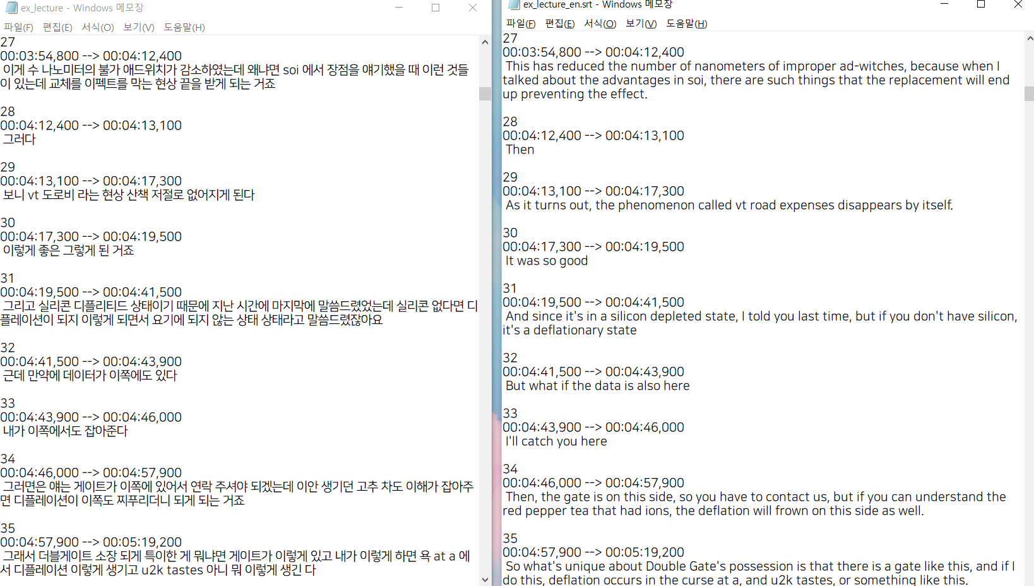



1. **웹사이트 만들기**

* flask, django 등에 대해 조사 (원리 요약)
* 1. 도메인 생성 2. Google Cloud Storage 연결 3.데이터 연결 가능한 홈페이지 구성 4. 홈페이지 꾸미기 ( 가독성 등 심미적인 측면.. Wix 등 플랫폼 통해서도 가능)
* 이때, 도메인( snu-lecture-script.com 의 상위 도메인 생성 예정 )을 생성하며 서버 비용을 지불하는 것. GCP VM 서버가 이미 있어서 서버를 중복해서 사용하게 되는 것이 아닌지 고민 (비용이나 데이터 처리 측면에서)
* Google storage와 연결하기 위해서는 도메인 ( www. … .com )이 필요하여 결국 결제하여 사용해볼 예정!

**8주 (~11/9) :**

**0. 향후 진행 issue**

- stt & translating 소스 코드 연결

- 웹페이지 구축

* 사용자의 video 전송 - local vm 등에 다운로드 - mono audio로 수정 - 비디오 버킷 업로드 - STT - Translate - script 버킷 업로드 - 사용자에게 script file 전송 혹은 다운로드 페이지 제공
* (테마 별) glossay (ex : 반도체, 컴퓨팅 분야 별 필요한 glossary 다를 수 있음) 추가할 용어 사용자가 웹사이트에 직접 or excel/csv 파일로 업로드

1. GCP VM translating & making glossary Trouble Shooting **(해결!!)**

- GCP VM을 이용 시 Google Storage bucket에 access하는 데서 문제 발생 (permission denied), 용어집 생성 뿐만 아니라 번역을 위한 resource를 버킷에서 다운로드 할 때에도 문제 발생

- 동일한 코드를 local pc에서 실행하면 정상 작동

- <https://groups.google.com/g/google-translate-api/c/JLkWkxkIGWU?pli=1>

- 위의 링크 참고하여 GCP console log 에서 access 요청된 계정을 확인해서 직접 IAM 권한 부여하였는데 동일한 오류 발생 (<https://cloud.google.com/translate/docs/advanced/glossary#curl>) 의 ‘용어집 리소스 만들기’가 실행되지 않음

- 그동안 vm을 설정하면서 새로 만든 계정(vm 설정 권한 X, translate api 키만 상속됨)으로 계속 access 하려던 것이었음. vm의 json key 다시 다운로드하여 **export GOOGLE_APPLICATION_CREDENTIALS=~/[vm의 json key id].json** 실행하니 bucket 접근 및 용어집 생성 성공!!

1. 웹 페이지 생성

- 도메인 생성하려는 경우 : GCP project의 소유자가 되는 것 만으로는 연결된 카드를 사용하거나 카드 정보를 읽을 수 없음 (GCP project 내부의 서비스만 자동 결제됨) -> 결제 요청 드려야 함

- 교수님께서 보내주신 링크 참고하여 결제 매뉴얼 작성

- 결제 과정 거치는 동안은 직접 html 파일 생성하여 웹 페이지 꾸미기/파일 업로드 및 다운로드 코드 작성 해볼 수 있을 것 (html 코드로 vm 웹 수정 : <https://www.youtube.com/watch?v=gxZvofAvgHQ&feature=emb_title>, apache 웹서버 설치 : <https://bcho.tistory.com/1107> 및 GCP ‘VM apache 이용한 간단한 웹 호스팅’ 문서) 참고

1. VM 사용 중 참고 사항

* 리눅스 환경에서는 back-slash(\) 2번 입력하지 않아도 됨. local pc(window)에서 작성한 코드를 조금 수정해야 함
* glossay 생성 완료되는 데 몇 시간 이상 소요됨 (잦은 업로드 권장되지 않음)

1. flask 튜토리얼

* 로컬 서버에서 웹사이트 관련된 기능들을 파이썬과 html을 이용하여 구현하는 방법들을 공부함
* 리디렉션 등의 기본 기능들과 상단 메뉴 만들기, 눌리는 버튼 만들기 등의 기능 구현 성공
* 도메인 이름과 ip 주소를 연결하는 것은 도메인을 제공해준 서비스마다 달라서 보류
* 파일을 업로드하는 것이 가능한 것은 확인했지만 임의의 사용자의 파일을 입력받는 것은 어떻게 하는지 아직 모르겠음
* 다른 팀에 올라온 django 웹서비스 자료 :
* <https://itmining.tistory.com/135>
* <https://kamang-it.tistory.com/entry/Django-01Django-%EC%8B%9C%EC%9E%91%ED%95%98%EA%B8%B0>

virtual 서버의 IP 주소

<http://34.64.249.105/>

1. 버킷에 올리기 전, stero -> mono로 오디오 파일 처리
2. 우선 버킷에 영상을 올림, 이 영상을 다운로드하여 stero -> mono로 오디오 파일 처리, 다시 버킷에 올림
3. **영상을 버킷에 올리지 않고, virtual server에서 즉각적으로 처리**

* **우선 시도해볼 방법 (영상 스트리밍 서비스를 만드는 것이 아니므로)**

**9주 (~11/16) :**

[**https://kamang-it.tistory.com/entry/Django-01Django-%EC%8B%9C%EC%9E%91%ED%95%98%EA%B8%B0**](https://kamang-it.tistory.com/entry/Django-01Django-%EC%8B%9C%EC%9E%91%ED%95%98%EA%B8%B0)

[**https://www.youtube.com/watch?v=gxZvofAvgHQ&feature=emb_title**](https://www.youtube.com/watch?v=gxZvofAvgHQ&feature=emb_title)

[**https://medium.com/@ahmed.dys99/deploying-django-application-on-google-cloud-platform-8eca8f82e7f6**](https://medium.com/@ahmed.dys99/deploying-django-application-on-google-cloud-platform-8eca8f82e7f6)

1. apache2와 django를 연동해서 사용하는 방법 (필수는 아닌 것으로 확인, 진행이 막힘) : apache2와 mysql (gcp에 mysql 서비스 존재) 있으면 각각 안정적인(큰) 웹서버와 데이터베이스로 운영 가능하기 때문에 사용하는 것 같음.

* django는 일종의 파이썬 모듈이지만, apache2와 mysql의 기능이 조금씩 탑재되어 있어 현재처럼 정적인 페이지 구성 가능한 것
* 파이썬 코드를 웹 서버가 이해하도록 연동하는 과정에서 apache2가 필요하므로 연동해야 할 수도! (<https://m.blog.naver.com/samsjang/220514332577>)

<https://idlecomputer.tistory.com/5?category=764372>

1. django에서 파일 업로드를 구현하는 방법

일반 사용자 설명 : <https://qastack.kr/programming/5871730/how-to-upload-a-file-in-django>

(공식 doc : <https://docs.djangoproject.com/en/dev/topics/http/file-uploads/> )

1. 앞으로 해야 할 것 (**프런트엔드**, **백엔드**)

- 업로드 된 파일에 **음성인식, 번역 코드 적용** (django 코드의 어느 부분에 모듈로 추가하면 될지를 조사하면 됨)

- **서버의 파일 제공, UI 구성** : 생성된 파일 다운로드 구현 -------- 따로 구현 안해도 될수도 있을듯 url로 파일에 접근 가능 (이 방법은 상품화 단계에서 위험함.. 그러나 일단 구현은 가능. 향후 개선 방향으로 남겨놔야 할 것 같음)

- **유저 고유성 부여** : 각 유저마다의 고유한 폴더를 만들어줘야 할 수도 있음

- **VM, 버킷 파일 관리** : 이후 업로드 받은 파일과 생성된 자막 파일을 모두 삭제. os 모듈로 로컬 vm에서 또는 gsutil로 버킷 상에서 파일 삭제 및 이동할 수 있을 것

* 자막 파일은 특정 기간 (1달 등) 내에는 계속 다운로드 가능하게 버킷에 저장, 영상은 삭제하는 것

- **공유 GCP 프로젝트**로 현재까지의 내용 이전

- 양쪽의 요구사항 정리하여 구현해나가기 & 보고서나 아카이브에 매뉴얼 정리?

**(파일 업로드 구현 성공)**

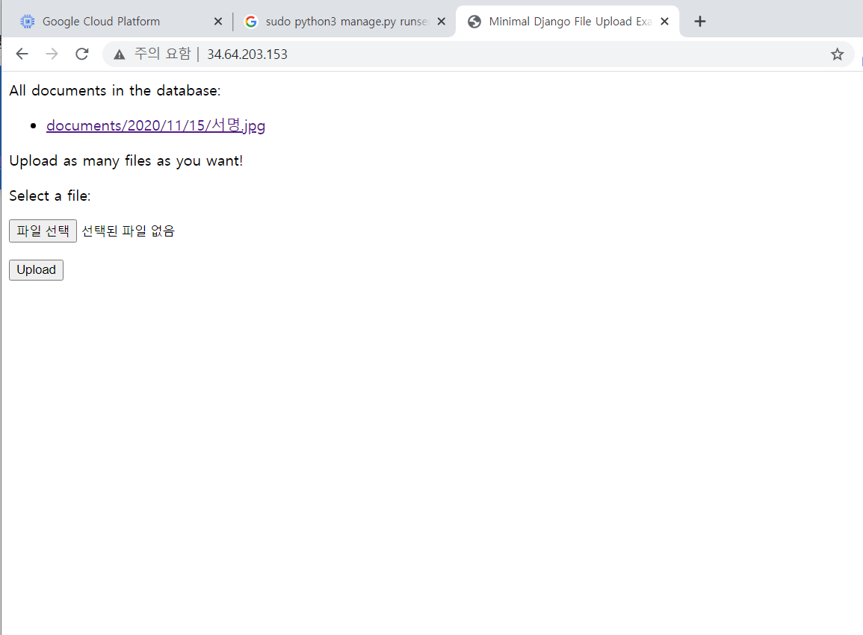

**sudo python3 manage.py runserver 0.0.0.0:80 으로 실행**

업로드 된 파일은 특정한 위치에 저장됨.

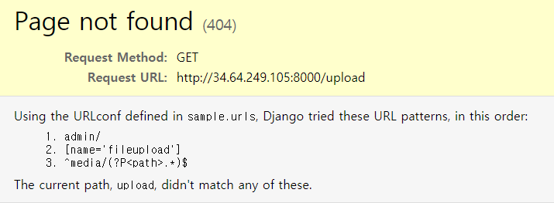

* urls, views, database, 코드 이해
* 파일 업로드 성공 (<http://34.64.249.105:8000/upload/>)
* http://[34.64.249.105](http://34.64.249.105/)/ 의 하위 url이 되는 것. 마찬가지 방법으로 admin, login 등등의 url 정의하고 연결하여 사용할 수 있을 것! <http://34.64.249.105/>

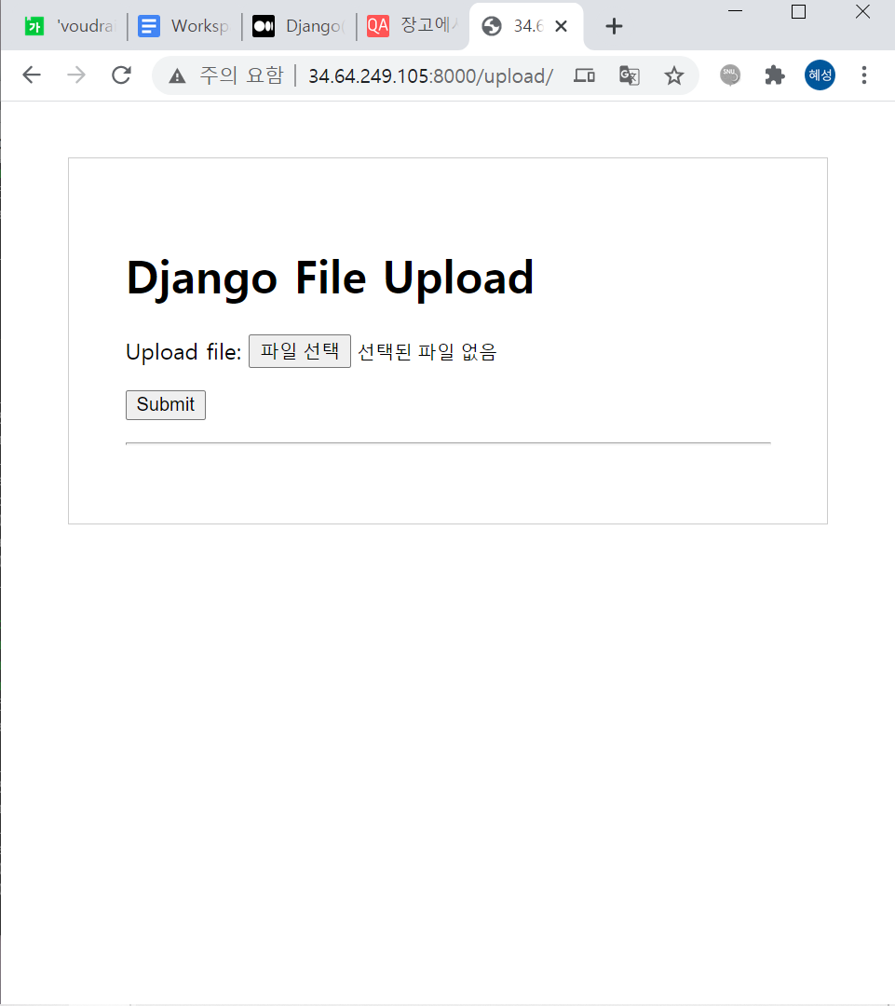

account 생성 방법 : 유저가 id 등록하면, 관리자에게 승인 메일 전송, 관리자가 승인 시 유저에게 임시 비번 제공, 이후 유저가 원하는 비번으로 설정 가능하도록

(자료구조 과제 제출 페이지가 이런 방식으로 되어있고, 원하는 비번 설정 기능은 없음)

**10주 (~11/23) :**

settings.py의 Installed_app에서 built in 된 기능들을 들여올 수 있음

django.contrib.admin, django.contrib.auth를 추가하여 built in된 authentication 기능을 이용하면 좋을 듯

<https://simpleisbetterthancomplex.com/tutorial/2016/06/27/how-to-use-djangos-built-in-login-system.html>

python3 manage.py create superuser을 통해 관리자 계정을 만들 수 있음

어떤 ‘모델’을 만들면, 관리자 계정으로 그 ‘모델’을 데이터베이스에 추가할 수 있음

(여기서 ‘모델’은 models.py에 추가된 클래스를 의미함. 클래스의 요소가 텍스트 뿐이면 그냥 admin 페이지에서 관리자가 직접 쳐서 추가 가능)

ㄴ로그인 페이지로도 계정 생성 가능, 이를 관리자 페이지에서 관리 가능

로그인 기능의 경우 아이디와 패스워드를 요소로 가지는 클래스를 만들면 되는 것

(클래스 이름을 settings.py의 installed apps에 추가해야 됨)

<https://developer.mozilla.org/ko/docs/Learn/Server-side/Django/Authentication>

ㄴ로그인 한 계정의 세션 별 활동 관리 +패스워드 변경 페이지

해당 블로그에 튜토리얼이 잘 나와있음!

<https://developer.mozilla.org/ko/docs/Learn/Server-side/Django/Sessions>

ㄴ세션 생성법

<https://wayhome25.github.io/django/2017/03/01/django-99-my-first-project-2/>

<https://wayhome25.github.io/django/2017/03/14/django-07-kilogram-02-auth/>

ㄴ위의 링크 기준으로 튜토리얼 follow (관리자 계정으로 임시 계정 관리, 개인 세션 기능 만들어보기)

실제 서비스 구현 위해 수행해야 할 부분들 확인해보기

최종 완성된 영상을 자막으로 입히는 방법 탐색 :

1. 유투브와 같이 플러그인 서비스로 제시 (etl/버킷에 저장된 자막 재생? or 사용자가 자막 다운 받아서 직접 적용?) : 구현 과정 복잡, 수정은 쉬울 것
2. 영상에 자막 입혀서 제공 : 단순히 영상에 자막 합치는 것이라면 구현은 쉬움, 수정이 어려움

**11주 (~11/30) :**

1. **Django 어플에 영상->script 어플리케이션 import 하기**

<https://www.slideshare.net/DustinJunginSeoul/light-tutorialdjango> (16/27페이지부터)

(django에서 다른 파이썬 파일을 실행하는 방법

-views.py에 (음성인식과 번역을) 함수 형식으로 작성하고, 함수의 return을

render(request, ‘넘겨줄 Html 파일’, result) 형식으로 한다.

-models.py에 정의된 document model의 클래스에 음성인식, 번역 코드를 포함시킨다.

따로 함수를 실행하는 부분을 생략하기 위해 __init__ 내부에 작성

models.py, forms.py, views.py

1. **Login 기능 및 private한 영상 업로드 접근 구현 성공**

* 참고 문헌

로그인 하였을 때에만 비디오 편집 뜨도록 하는 방법 : <https://netdream.tistory.com/56>

(본 로그인 방법이 불안정 하다면 이에 대한 대안으로 구글 계정 이용하여 로그인 가능, 단 도메인과 비용 추가 지불해야 함 :<https://netdream.tistory.com/57?category=767490> 웹 어플리케이션 이용한 프로젝트 생성)

* 구현된 페이지&동작 설명 : http://[34.64.249.105](http://34.64.249.105/)/

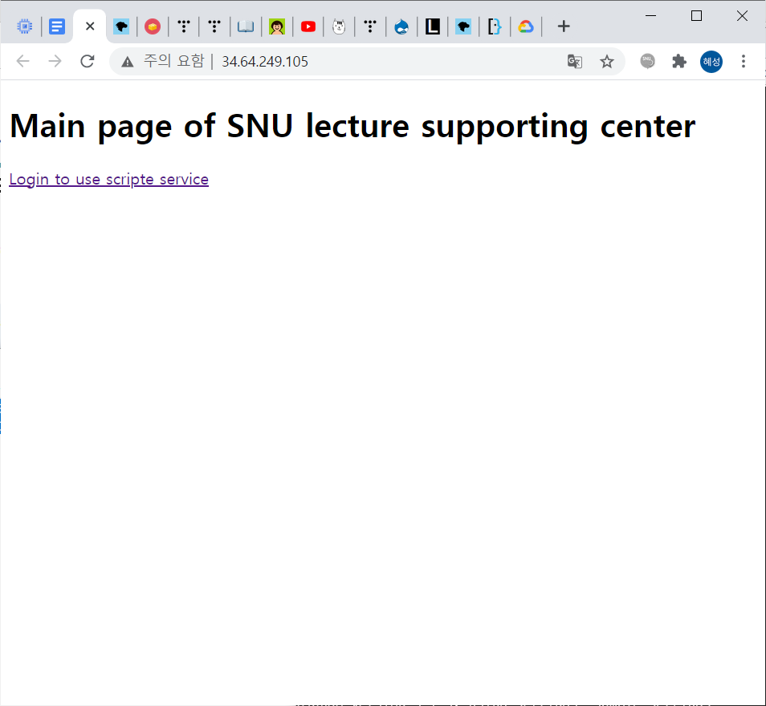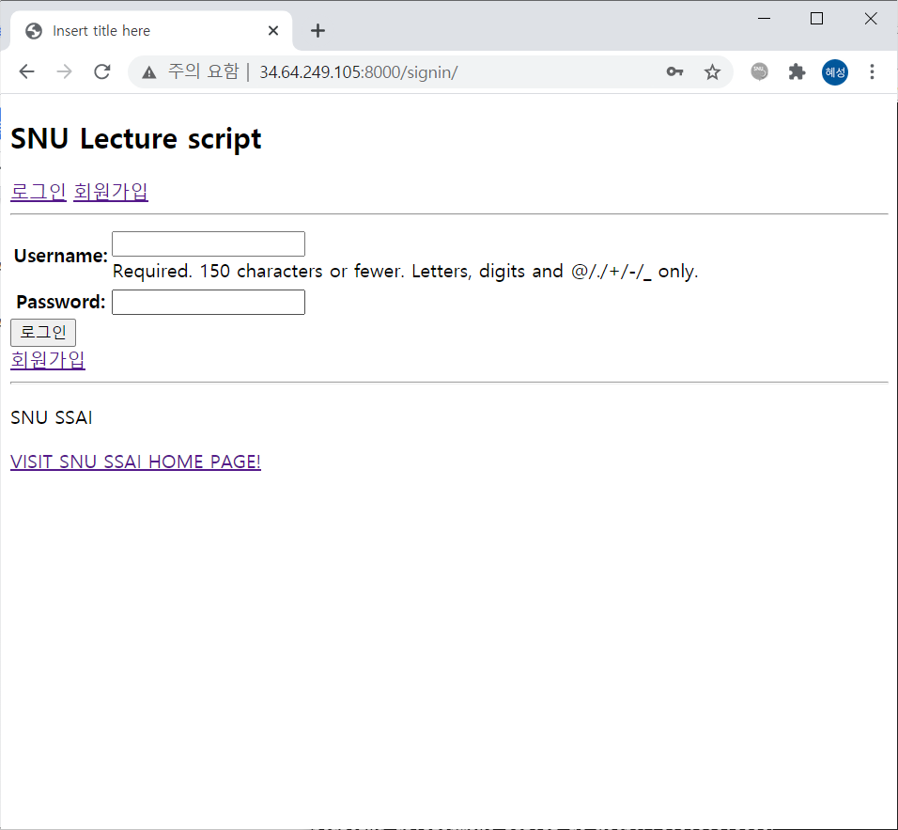

* <Main page of SNU lecture supporting center> 로 뜨며, 현재 기능은 script 생성 뿐이므로 해당 링크 클릭하면 <SNU Lecture script> 페이지로 이동!
* 계정이 없거나 로그아웃하여 세션이 만료된 상태라면 로그인/회원가입 가능. **Upload 링크는 뜨지 않음!**

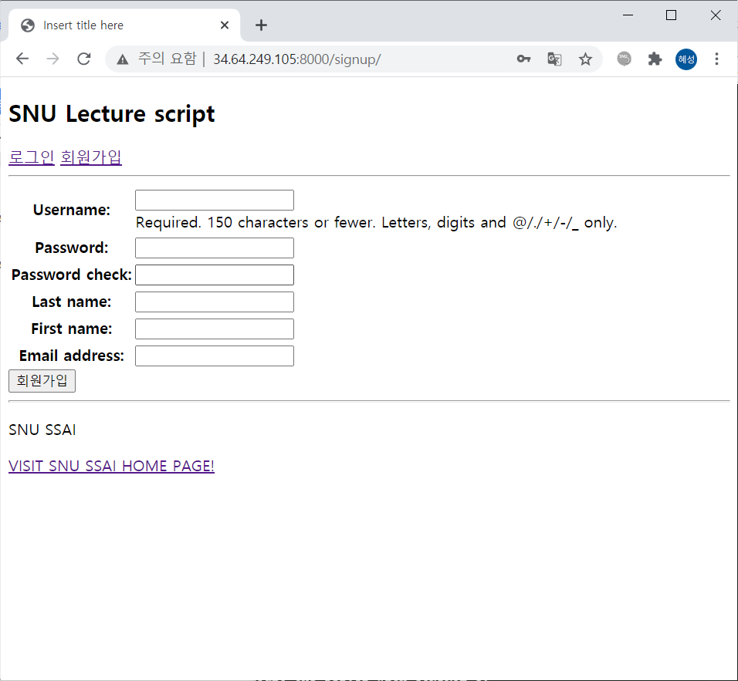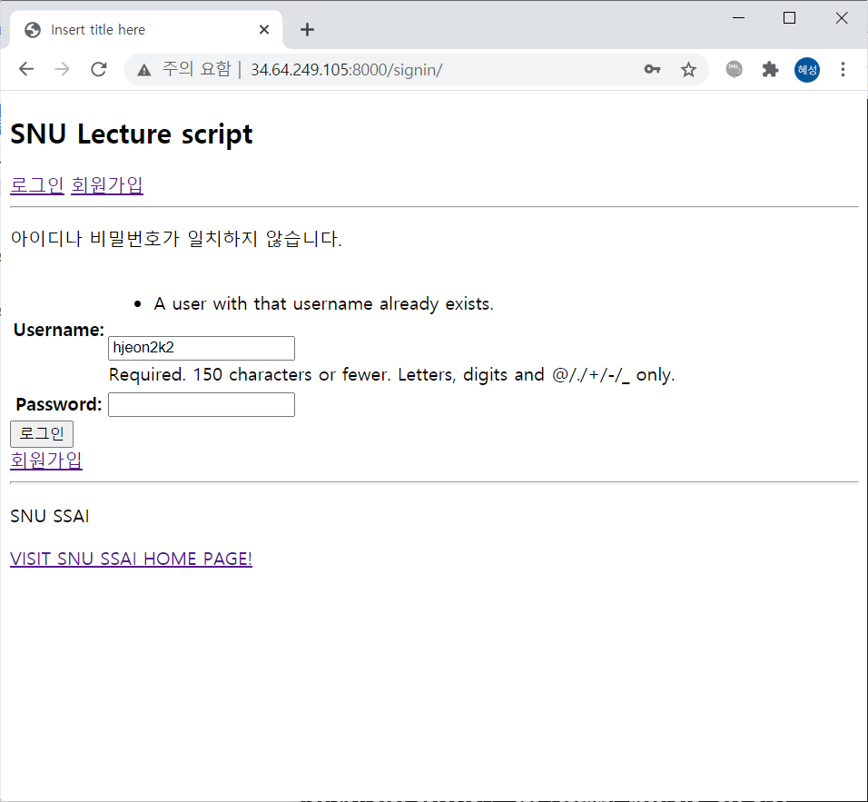

* 위와 같이 회원가입을 하거나 로그인을 할 수 있으며, 각각 비밀번호 재확인 기능과 틀린 비밀번호 입력 시 다시 로그인 할 것을 알려줌
* 로그인 하면 welcom :D 왼쪽에 사용자가 입력했던 이름 떠야하는데 뜨지 않는 오류

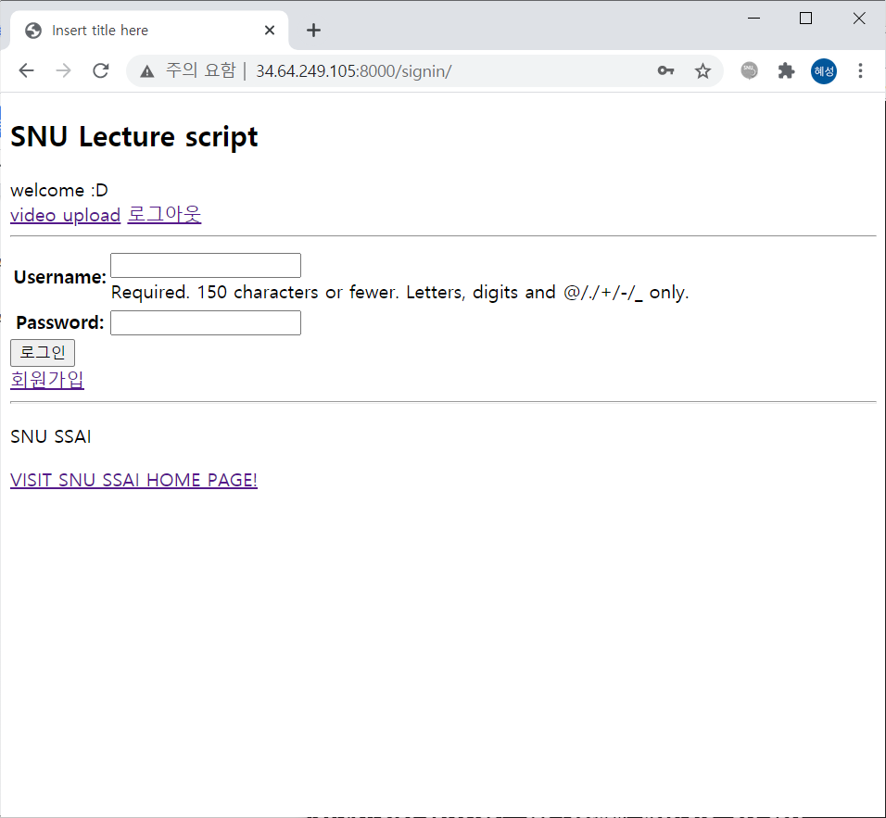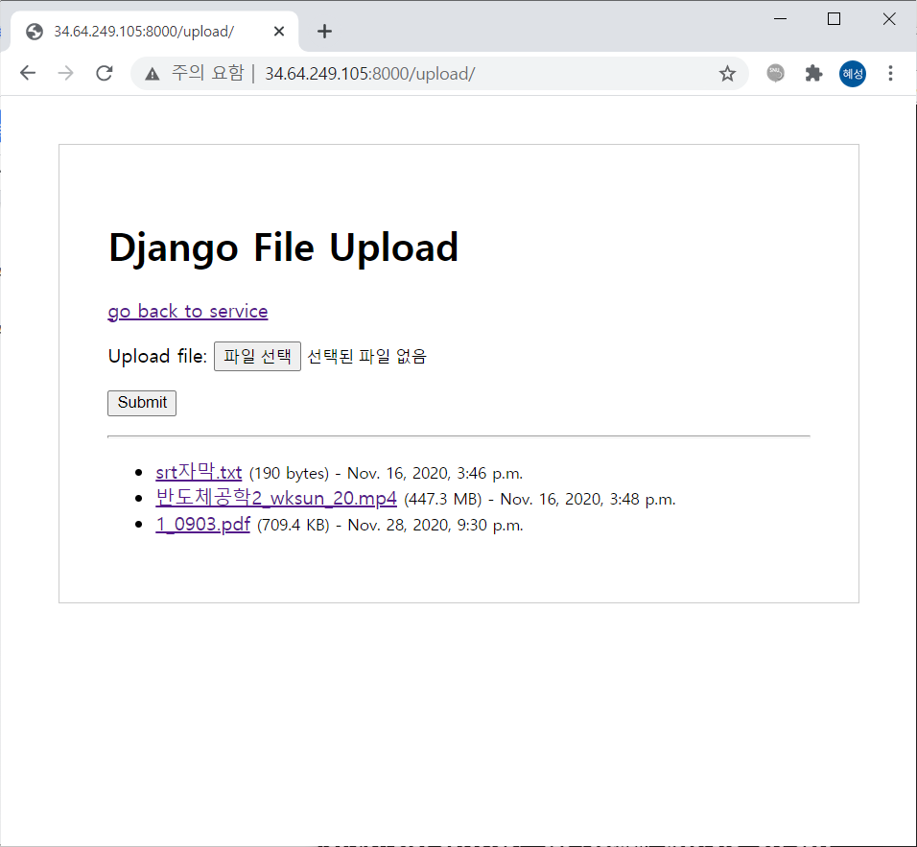

* 로그인 후에는 ‘video upload’ 이 뜨고 로그아웃 가능함. 이를 클릭하면 기존의 파일 업로드로 이동. 아직 개인 세션마다 private하게 파일 업로딩 가능하지 않음.

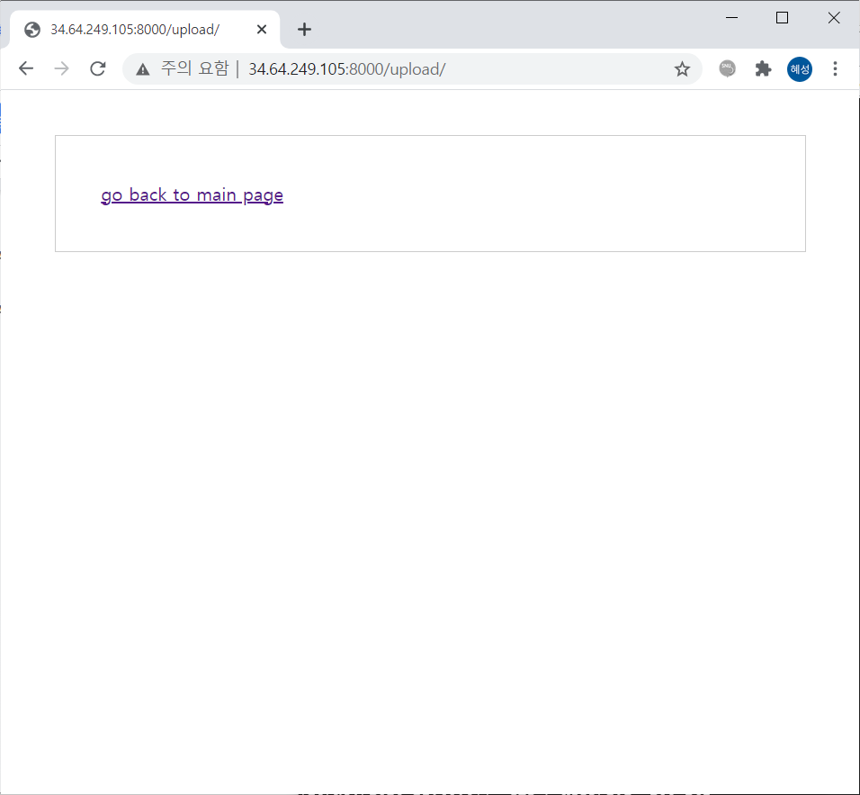 로그인 없이 강제로 upload 페이지로 접근하는 것 막음

-<https://tutorial.djangogirls.org/ko/dynamic_data_in_templates/>

-<https://wave1994.tistory.com/100> 이메일 인증 로그인 : gmail 계정 생성, 이메일 접근 설정, django로 앱 작성 (@snu.ac.kr 로도 메일 전송 가능한지 테스팅)

-공용 vm 생성했음, 기본 설정 후 데이터 이전 예정

snulecturesubtitle

dlsrhdwlsmd

2020/12/24

<https://wave1994.tistory.com/100>

<https://woongsin94.tistory.com/300>

<https://stackoverflow.com/questions/20239232/django-server-error-port-is-already-in-use>

ㄴ 가끔씩 manage.py로 runserver 후 vm을 종료시키면 port already in use와 같은 에러 발생, 이를 해결하는 간단한 방법

audiofield 형태의 model을 이용하여 업로드 받기

해당 model의 생성자에서 변환을 실행하는 방법이 있고, 이 모델이 import되어 사용되는 views.py에서 변환을 실행하는 방법이 있음

<https://docs.djangoproject.com/en/2.1/topics/files/>

생성된 자막 파일을 특정 경로에 저장하는 방법 (os 라이브러리 이용)

(* model에서 특별한 메소드 중에 get_absolute_url()이 있다고 함)

**Finals1 (~12/28) :**

<http://34.64.140.84/>

* <https://dev.to/joshwizzy/how-to-serve-private-media-files-with-django-41e0>
* <https://woongsin94.tistory.com/300>

1. **Django 개별 파일 업로드&삭제 서식 구현**

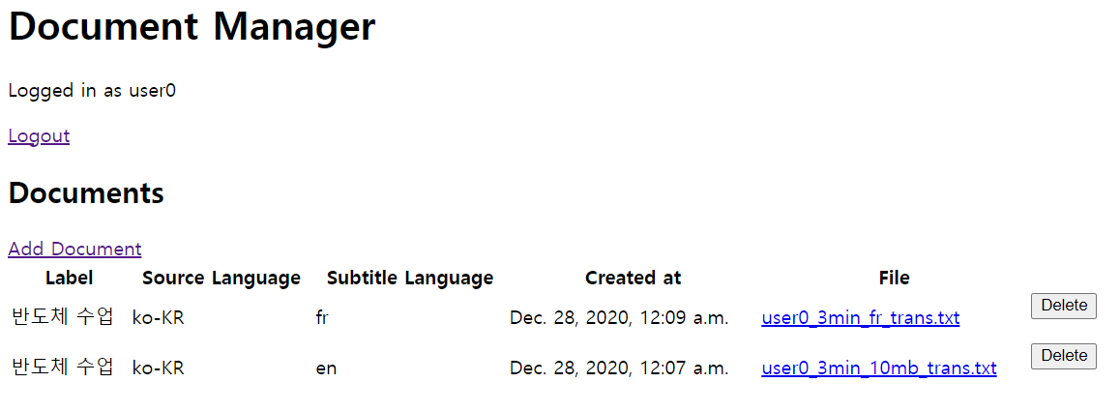

1. **Django uploader views.py 내부에 subtitle 생성 코드 implement (module)**

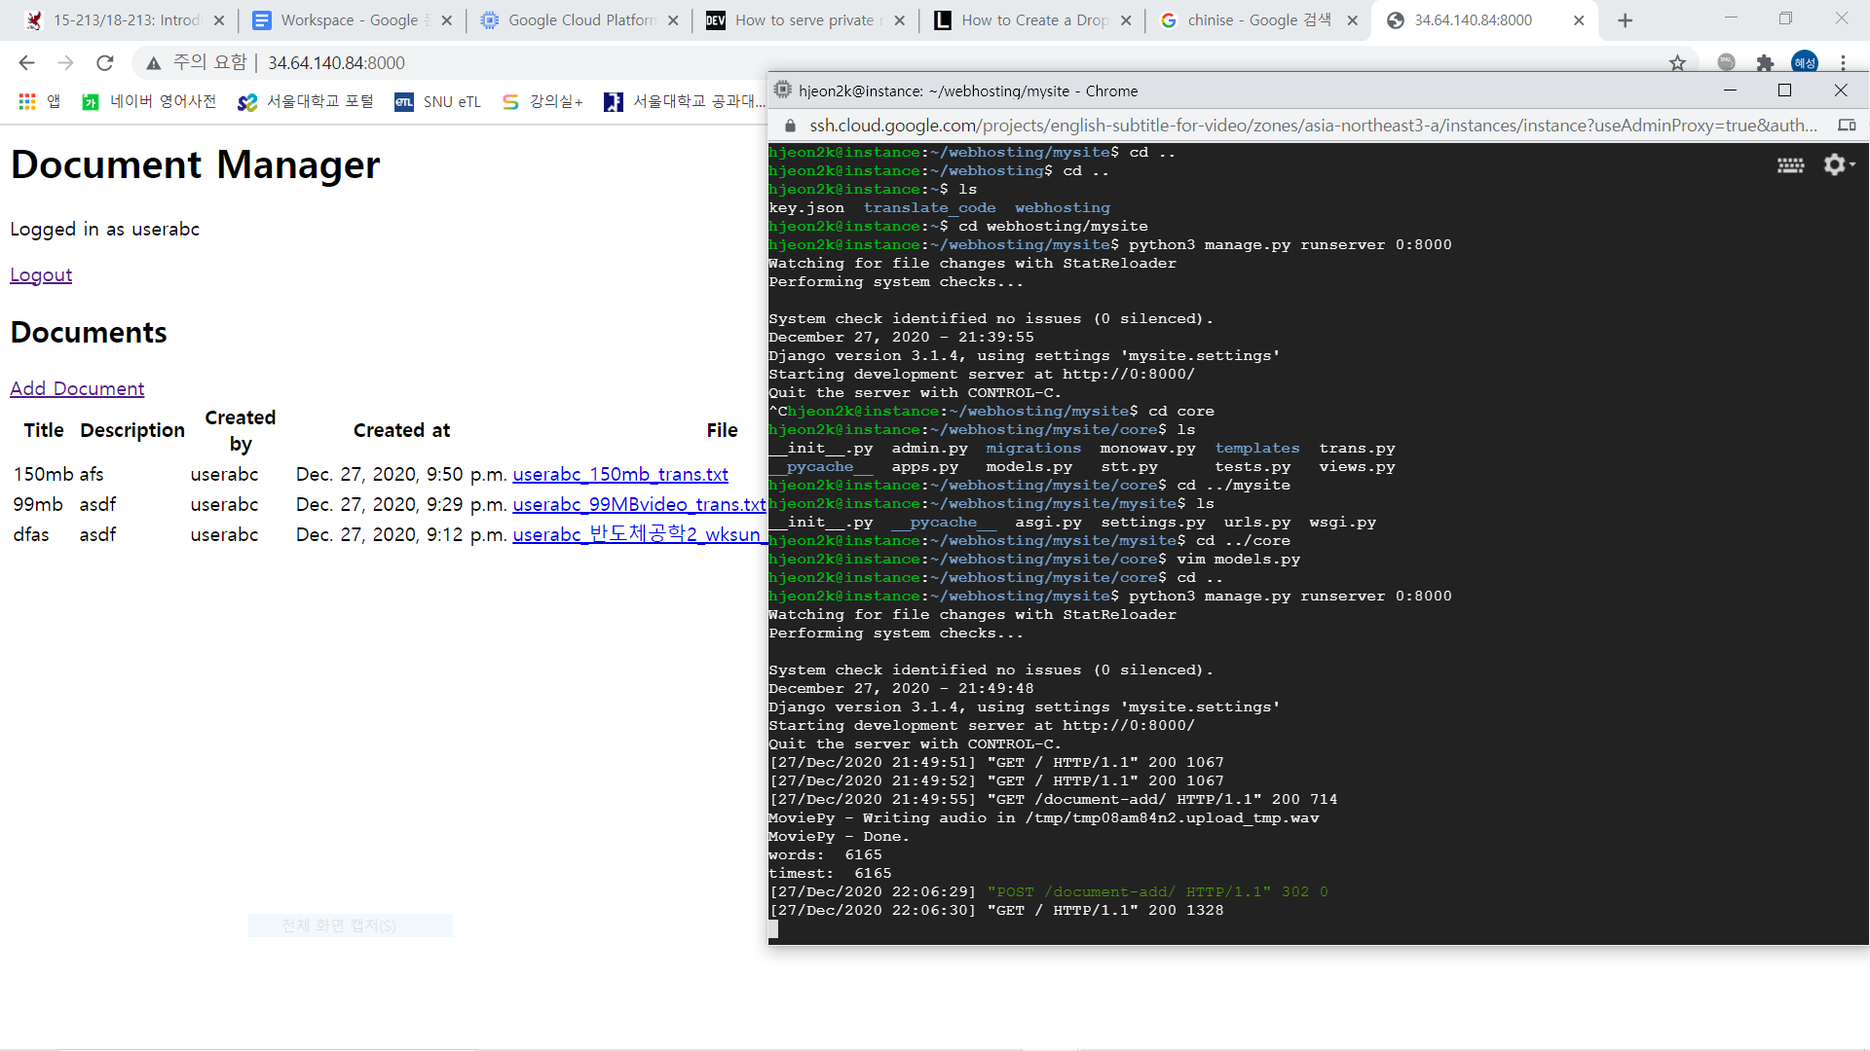

wav음성 3분 13MB 285단어 = 3분

wav음성 20분 143MB 1082단어 = 4분

mp4영상 39분 99MB 3200단어 = 8분 30초

mp4영상 1시간 150MB 6150단어 = 16분

1. **SNU 이메일 인증 로그인 구현**

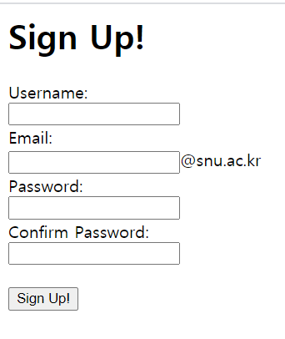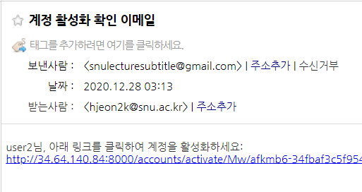

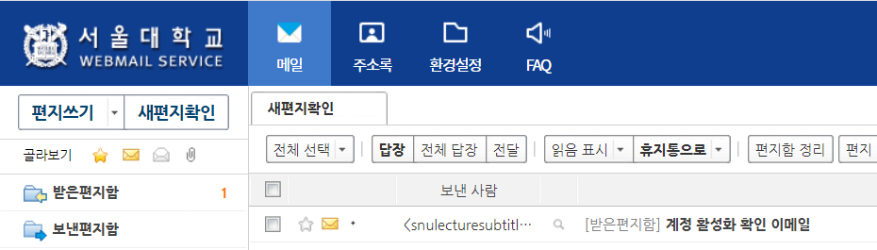

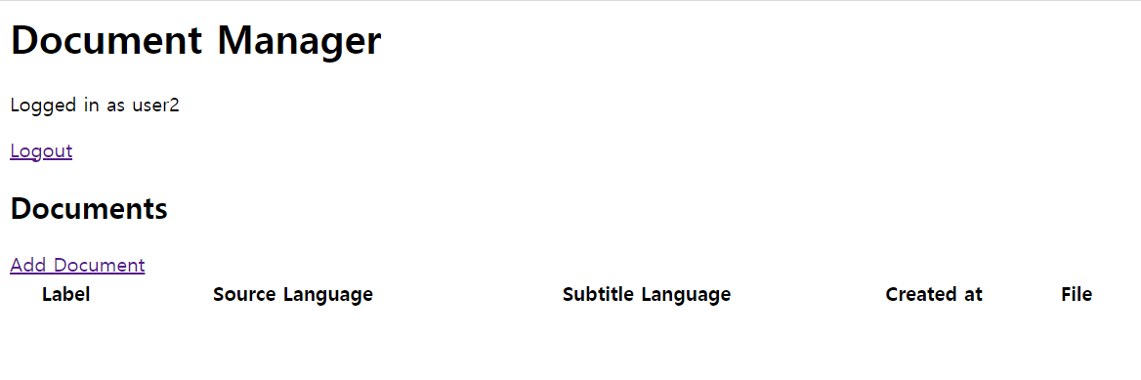

1. **강의 언어와 자막 언어를 각각 선택하여 STT 및 Translation 처리**

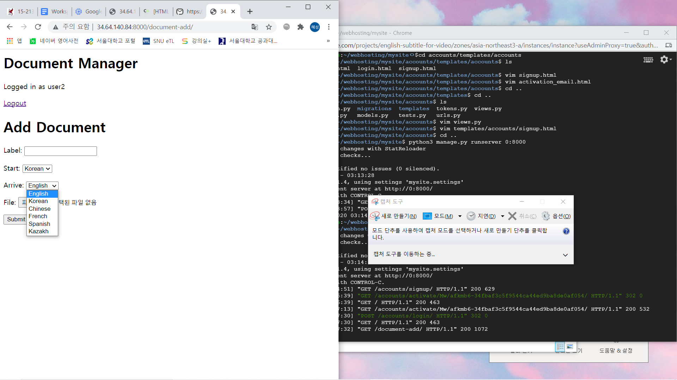강의 언어도 3가지 이상 할 수 있음

1. **Compute Engine 관련한 Data 처리**

* 파일 처리 후 자막 파일 제외한 나머지 파일들은 자동 삭제
* (STT를 위한) cloud storage의 음성 파일 21일 후 자동 삭제

1. **임의의 영상 및 음성 파일에 대해 처리 가능한 코드 작성**

movie 라이브러리와 wav 라이브러리를 이용하여 대부분의 형식에 대해 처리할 수 있음

이외의 형식에 대해서는 예외 처리!

1. **향후 Task (~Next Week)**

* 차별점 : 사전에 연습했던 **AutoML (용어집)** 적용할 수 있는 사용자 참여형 app 추가
* **지연시간** 문제 :

1. Subtitle 생성 함수를 views 에서 처리하지 않는 방법
2. 사용자에게 대기시간이 어느 정도 남았는지 알려주는 지표 제시
3. runtime 짧은 코드 작성 : 번역 api 호출, subtitle file open&close 소요시간
4. 포트 다양하게 사용? 시스템 및 네트워크 차원에서 개선

* **웹 개발** : 좀 더 친숙하고 예쁜 form으로 웹 꾸미기. Detail 살리기 (~Final)
* 동일한 이름의 파일 업로드 시? - createdat 인자를 이용하여 구분하는 방법

1. stt된 한글 파일과 초벌 번역된 파일을 동시에 제공하기

2. 본인이 수정한 한글 srt 파일을 업로드하면 그걸 번역해주는 기능

3. 영상이랑 자막 파일을 넣으면 자막이 입혀진 영상이 나오는 것

ui 측면에서 문구 변경

지원하는 파일 형식 명시하기

사용 방식 (readme와 같이)

stt 결과 편집 및 srt 파일 재번역 결과 파일 편집

영상에 인코딩.

refreash, 퍼센티지 표시

email user 대체

**Finals2 (~1/4) :**

<http://34.64.140.84/>

1. 수정 사항

* 모든 페이지 ui 개편됨 (지원 파일 형식 명시)
* SNU 아이디를 user로 대체함
* 작은 용량의 오디오와 비디오 업로드 시 발생하는 오류 찾아 수정

2. 추가 사항

* 모든 사용자가 정확한 번역을 위해 참여할 수 있는 Words 어플 생성!

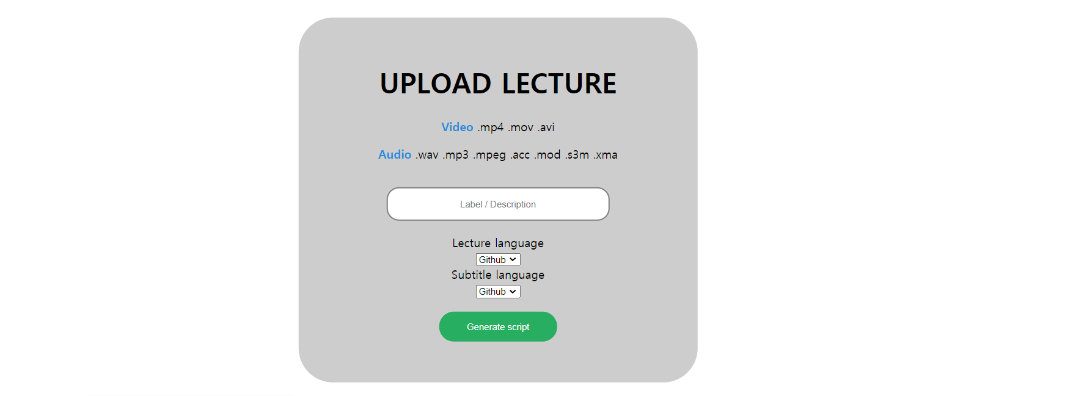

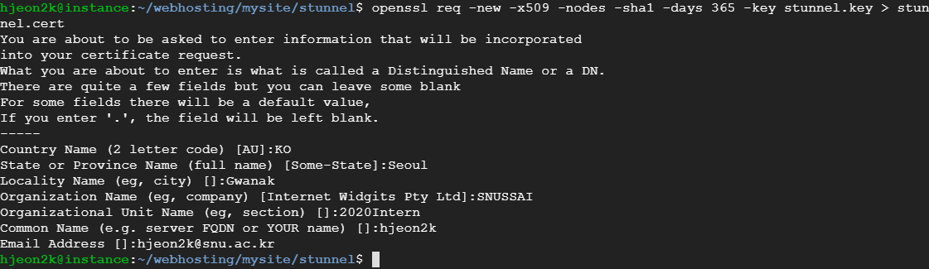

<https://richone.tistory.com/8>

**Finals3 (~1/11) :**

Update (문제 발생시 해당 담당이 수정 필요)

1. HTTPS 연결문제 해결
2. 로그인 방식 및 비번찾기 개선
3. Category 선택하여 해당하는 용어집 사용하여 번역 가능
4. 영상에 자막 렌더링 구현
5. 영상/음성 script Edit 페이지 구현 (영상의 경우 영상에 자막 새롭게 렌더링)

Remaining Tasks...

1. 홈페이지 사용하며 오류 및 불편한 점 찾고 개선 (동일파일이름 처리, 업로드 중간에 취소 시의 오류)
2. 비동기작업 오류 해결
3. 사용 설명 페이지 따로 있으면 좋을 것 같음 (Features)

딜레이가 긴 함수들인

- stt(음성/영상을 한글 스크립트와 한글 자막으로 바꿔주는 함수)

- translate_line (한글 자막을 영어 자막으로 바꿔주는 함수)

- encodesub(자막 txt파일과 영상을 합쳐서 인코딩해주는 함수)

을 비동기로 구현하고자 했음

**1.Stt는 비동기로 구현 할 시 input에 제약이 있는 것으로 파악됨..**

stt 함수를 비동기화 했을 때 영상을 업로드하면 아래와 같은 오류 발생

Object of type RecognitionAudio is not JSON serializable

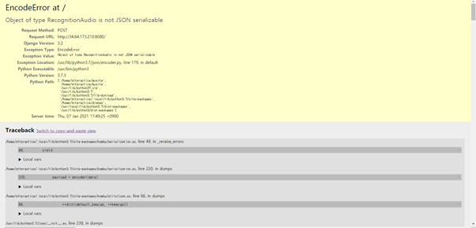

**2. translate함수는 비동기화 했을 때 output이 달라지는 현상 발생**

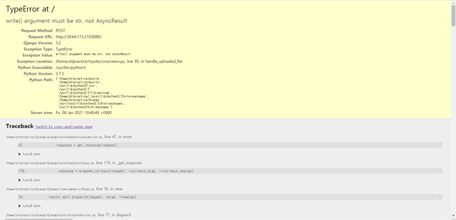

이를 해결하기 위해

tanslate_line 함수의 바깥에 str()을 씌웠을 때 사이트가 오류 메시지는 뜨지 않지만, 아래와 같은 잘못된 자막 파일이 나옴

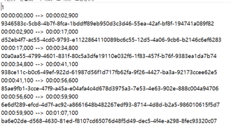

**3. encodesub 함수는 비동기화 했을 때 오류 메시지가 나오지는 않지만, 원래는 만들어졌어야 할 ‘자막 입혀진 동영상’이 아예 만들어지지 않게 되었음**

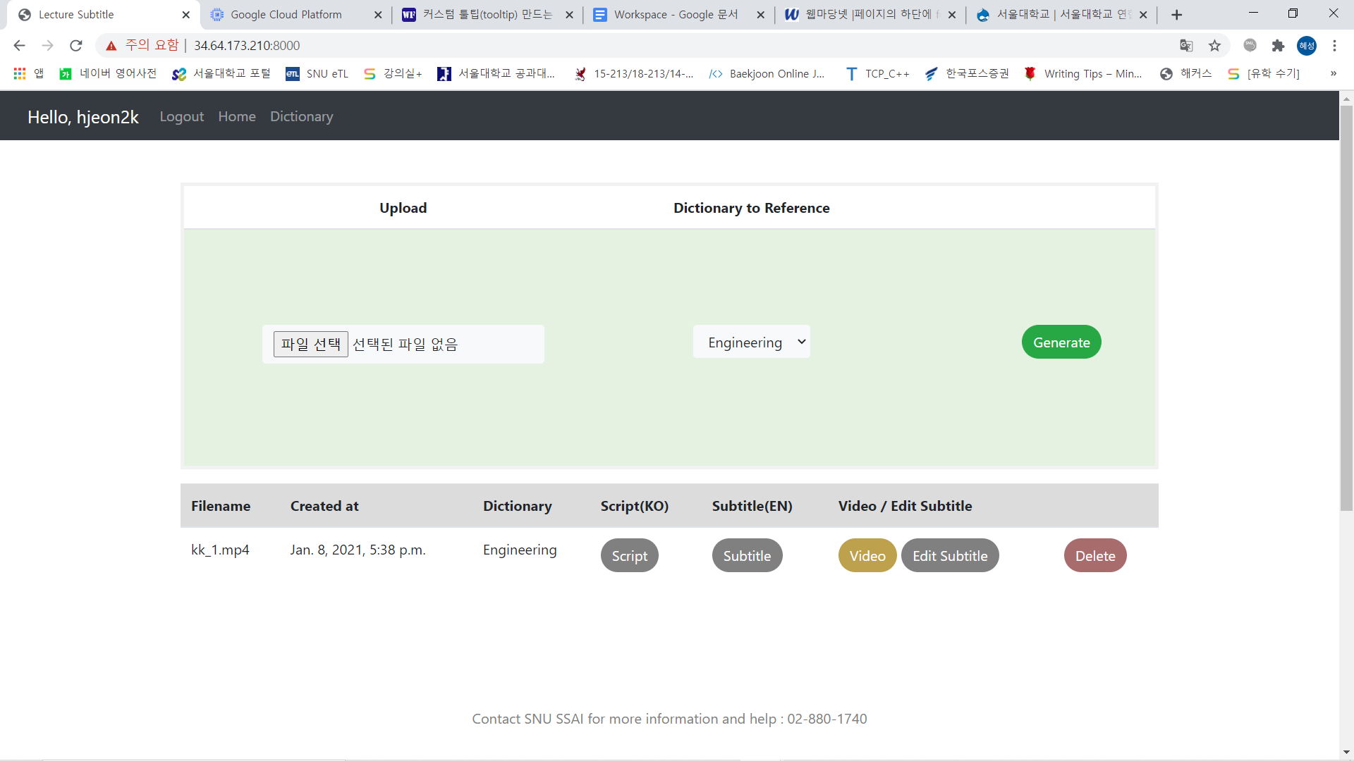

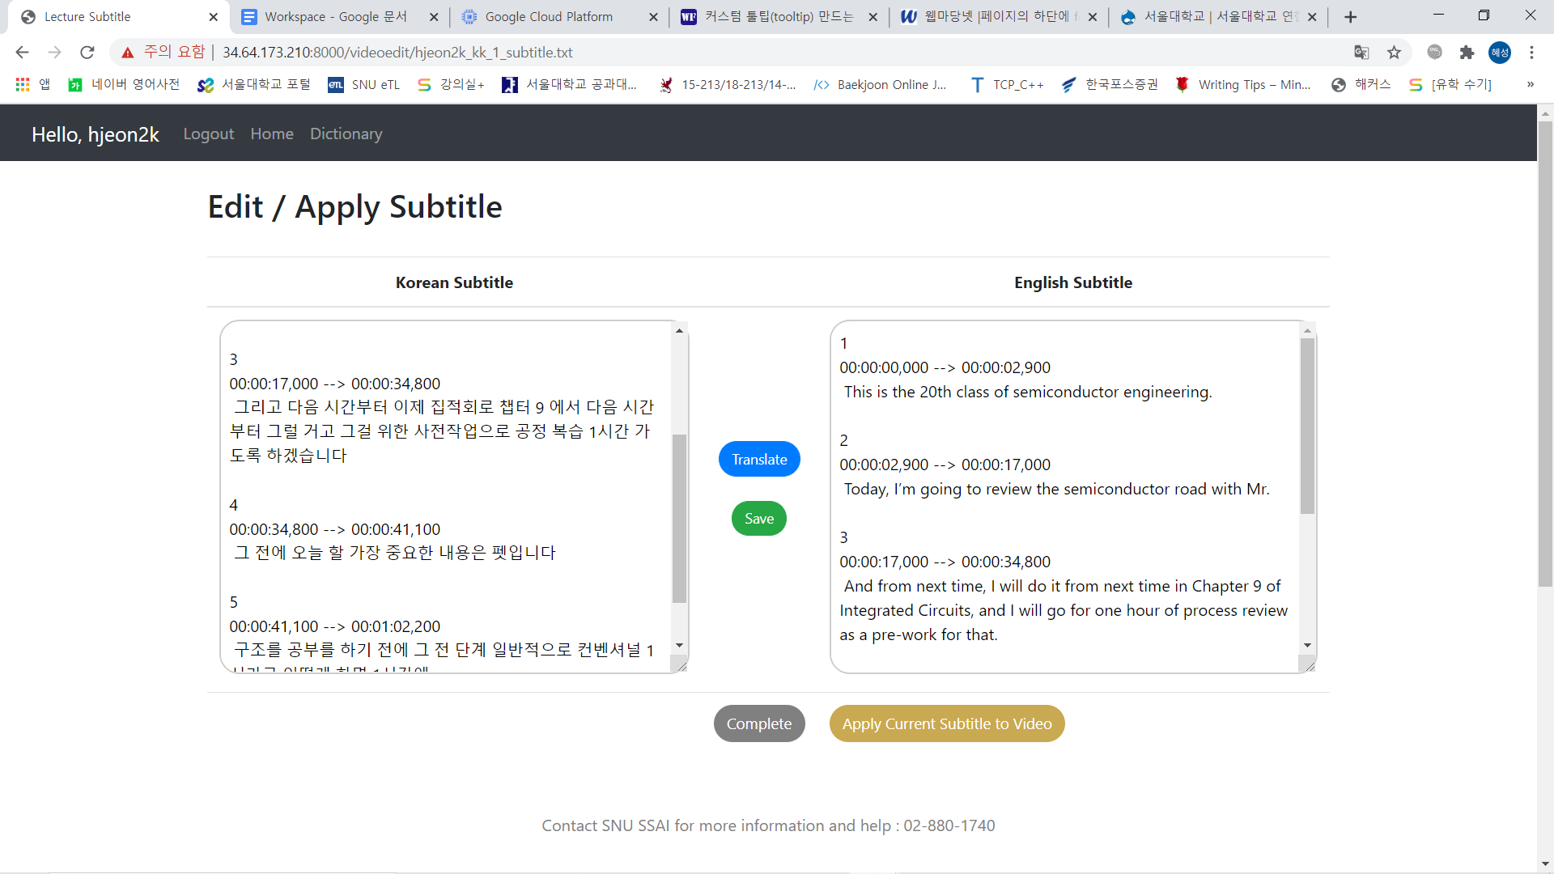

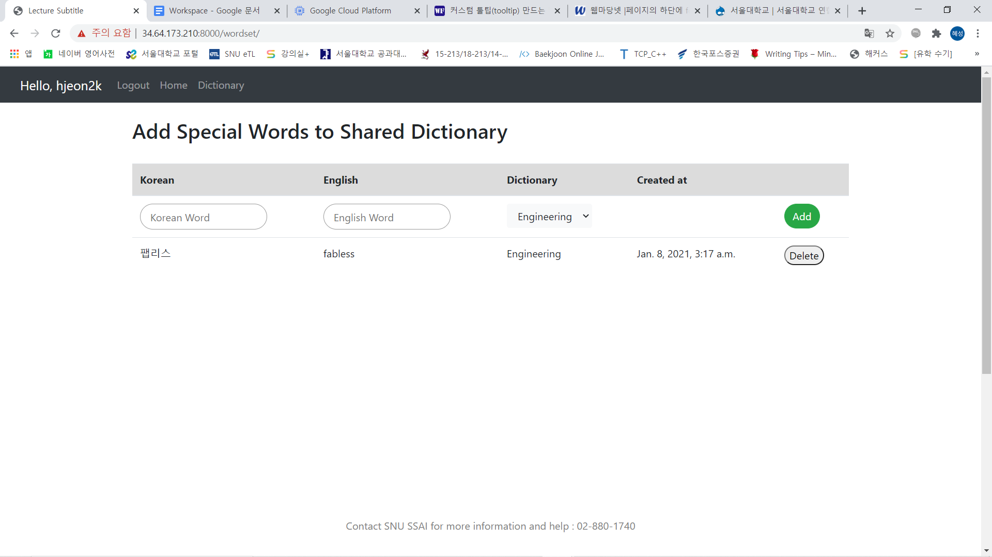

**핵심 Source**

https 설정 : <https://richone.tistory.com/8>

migration 설정 : <https://yuda.dev/216>

PID kill : <https://stackoverflow.com/questions/20239232/django-server-error-port-is-already-in-use>

주로 참조한 코드

* uploading custom fies: <https://dev.to/joshwizzy/how-to-serve-private-media-files-with-django-41e0>
* email validation : <https://woongsin94.tistory.com/300>